ROBÓTICA I


Trabajo Final
Análisis Cinemático de robot UR10e para la manipulación de Pastillas Radioactivas

Profesores:
Profesora responsable de la cátedra: DÍAZ BACA, Carolina
Jefe de trabajos Prácticos: SANCHEZ FERREYRA, Eric

Alumnos:
- BORQUEZ PEREZ, Juan Manuel 13567
- RAYES CANO, Julián Andrés 13256

Ingeniería en Mecatrónica – Facultad de Ingeniería
Año 2024
Índice
1. Resumen 4
2. Introducción 5
3. Descripción de la Aplicación 5
3.1. Descripción del Layout de la celda 5
3.1.1 Máquina de gammagrafía 6
3.1.2 Pastillas de material radiactivo 7
3.1.3 Contenedor 7
3.1.4 Mesa 7
3.2 Secuencia de operaciones 8
3.3 Características del robot 8
3.3.1 Efector final 9
3.3.2 Espacio de trabajo del robot 10
4. Denavit-Hartenberg 11
4.1 Aplicación de la convención de Denavit-Hartenberg 11
4.3 Matriz de Denavit-Hartenberg 12
4.4 Offset Articulares 13
4.5 Matriz de Base y Tool 14
5. Cinemática Directa 14
6. Cinemática Inversa 14
7. Relación de Velocidades 15
7.1 Puntos singulares 16
Singularidad de $q5$(de muñeca) 16
Singularidad de $q3$(de codo) 16
Singularidad $fq2, q3, q4=0$ 16
Singularidades con valores constantes de $(q3, q4)$ 17
Planificación y Generación de Trayectorias 19
Planificación 19
Generación de trayectorias 19
Conclusión 19
Referencias 19
Anexos 19
Definición del Robot 19
Función de Cinemática Inversa 19
Funciones de Generación de Trayectorias 19

1. Resumen

2. Introducción
En este trabajo se presenta un análisis de la cinemática del robot UR10e de Universal Robots®, utilizado para la manipulación de pastillas radiactivas desde un contenedor hasta una máquina de gammagrafía portátil utilizada en radiografía industrial, con el objetivo de preparar esta última para su operación. La implementación de un robot en esta tarea es ideal, ya que minimiza los riesgos de exposición a la radiación asociados a la manipulación manual, incrementando la precisión y reduciendo tiempos de exposición. El UR10e fue seleccionado por su versatilidad, simplicidad de montaje y facilidad de programación, considerando además su alcance y capacidades de carga.
El estudio se enfoca inicialmente en definir la aplicación y el diseño de la celda robótica. Se utiliza la convención de Denavit-Hartenberg para modelar el robot a partir de los datos de su de las hojas técnicas. A continuación, se examina la cinemática directa y se desarrollan las ecuaciones de cinemática inversa considerando las especificidades de este modelo. Posteriormente, se analizan las relaciones de velocidad entre los espacios articular y cartesiano, poniendo especial atención en las condiciones de singularidad. Finalmente, se aborda la planificación y generación de trayectorias, explorando métodos de interpolación y aproximación aplicables a cada tramo de movimiento.

3. Descripción de la Aplicación
El objetivo de la aplicación es el armado de una máquina de gammagrafía portátil con una pastilla cilíndrica de material radiactivo.

3.1. Descripción del Layout de la celda
Las pastillas de material radiactivo se encuentran dentro de un contenedor con tapa roscada, ubicado en un alojamiento sobre una mesa. La máquina de gammagrafía, situada en una base en el suelo, también cuenta con un alojamiento con tapa roscada para la pastilla. El robot está estratégicamente posicionado en el centro de la celda para garantizar el alcance adecuado a ambos elementos.
En las Fig. 1 se muestra el modelo 3D de la celda de trabajo con los distintos elementos del espacio de trabajo.
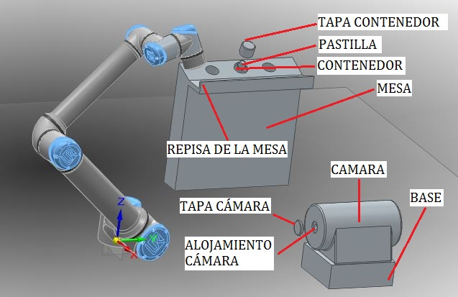
Figura 1 – Modelo 3D de la celda de trabajo
En el [Anexo] se muestran los planos con el detalle del layout de la planta.

3.1.1 Máquina de gammagrafía
En la Fig. 2 se muestra un modelo de este tipo de cámaras de gammagrafía portátiles, que corresponde a la serie 880 de las máquinas de QSA Global [referencia] y en la Fig. 3 el diseño 3D simplificado que se elaboró para representarla. Se considera en este caso que la cámara tiene un alojamiento con tapa a rosca con un giro de 360° horario para cerrar y anti-horario para abrir. En el [Anexo] se muestra el plano con el detalle.
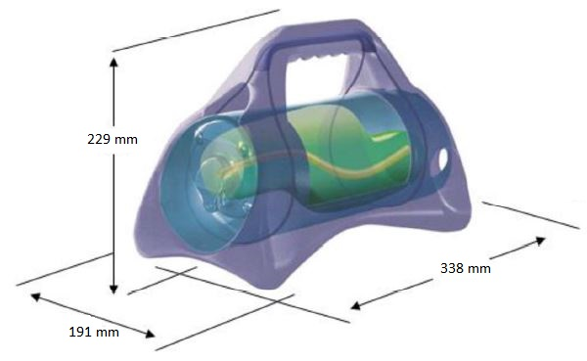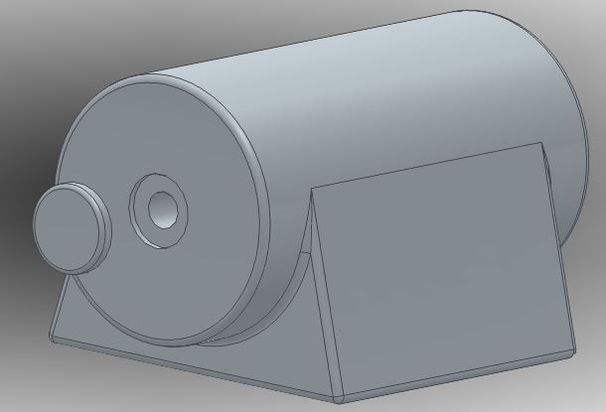
Figura 2 – Modelo de Cámara Figura 3 – Diseño Simplificado

3.1.2 Pastillas de material radiactivo
Se considera un modelo 3D simplificado de las pastillas que es un cilindro recto. No se considera un material en particular de las mismas y se considera que las mismas son rígidas Fig.4 [Anexo].
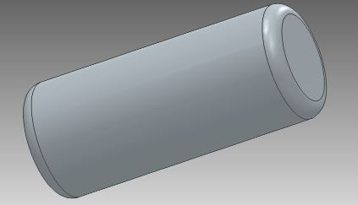
Figura 4 – Modelo 3D simplificado de Pastilla Radiactiva

3.1.3 Contenedor
Se consideran contenedores cilíndricos con tapa roscada que requieren un giro de 360° anti-horario para abrir y horario para cerrar. Se utiliza un diseño simplificado elaborado en base al modelo de la Fig. 5 y Fig 6, que es un contenedor de plomo para material radiactivo de la marca Ventus [referencia] y en [Anexo] los detalles del diseño.
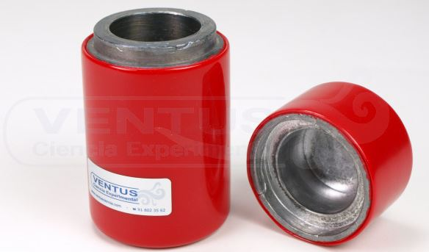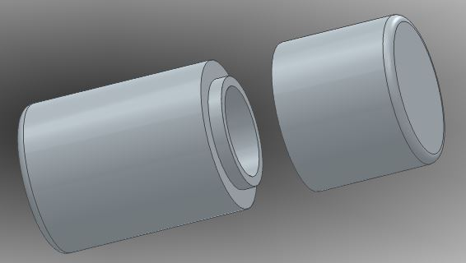
Figura 5 – Modelo de Contenedor Figura 6 – Diseño de Contenedor Simplificado

3.1.4 Mesa
Se considera que los contenedores con las pastillas se encuentran en los alojamientos de una mesa que además dispone de una repisa para colocar las tapas de los contenedores Fig. 7 y en el [Anexo] los detalles.
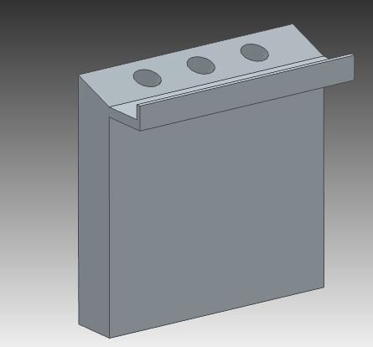
Figura 7 – Modelo 3D de la mesa

3.2 Secuencia de operaciones
La secuencia general de operaciones que se deben realizar son:
- Abrir la tapa de la cámara de gammagrafía (giro anti-horario de 360°) y colocarla en un punto sobre el suelo.
- Abrir la tapa del contenedor de la pastilla (giro anti-horario de 360°) y colocarla en punto en la bandeja de la mesa.
- Tomar la pastilla del contenedor y colocarla en el alojamiento en la cámara.
- Tomar la tapa de la cámara y cerrar el alojamiento (giro horario 360°)
- Tomar la tapa del contenedor y cerrarlo (giro horario de 360°)

3.3 Características del robot
El UR10e es un robot colaborativo versátil, diseñado para tareas de automatización y con capacidad de carga media. Es ideal para aplicaciones de manipulación, ensamblaje, carga y descarga, en entornos que requieren precisión y seguridad. Destaca por su facilidad de programación y montaje, lo que facilita su integración en diversas industrias.
En este informe se destacan las características más relevantes para el análisis de la cinemática, determinadas a partir de la hoja de datos [referencia]. Es un robot tipo serie con 6 grados de libertad rotacionales y límites articulares de ±360° en todas sus articulaciones. En la Fig. 8 se muestra el robot, y en la Fig. 9, el despiece con los eslabones.
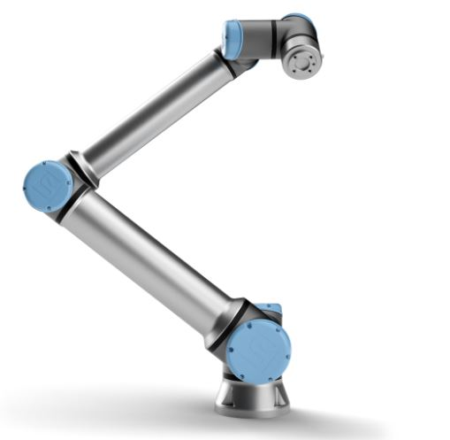
Figura 8 - Robot
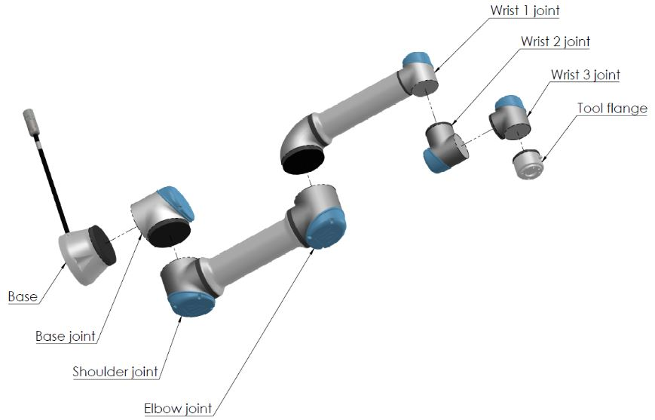
Figura 9 – Despiece del robot
Con un alcance máximo de 1300 mm y carga máxima de 12.5 kg, el UR10e es adecuado para esta aplicación. Su capacidad de torque en el extremo final es de alrededor de 10 Nm, suficiente para la operación, considerando que el torque promedio para abrir roscas ronda dicho valor.

3.3.1 Efector final
Se requerirá una herramienta final especializada para:
- Agarrar: Un gripper para manipular la pastilla sin dañarla.
- Abrir y cerrar contenedores: Un mecanismo simple para abrir y cerrar las tapas de los contenedores.
En concreto se considera la utilización del gripper de 3 dedos de RobotiQ [referencia] que se muestra en la Fig. 10 [Anexo]. Para esta aplicación se considera el mismo con una reducción de escala de 3.
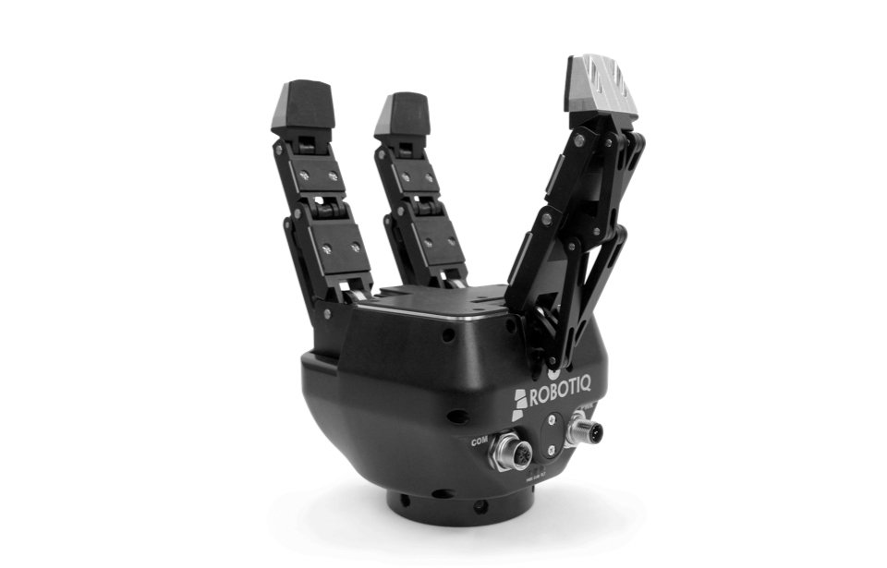
Figura 10 – Efector final

3.3.2 Espacio de trabajo del robot
El espacio de trabajo del robot es esencialmente una esfera con limitación de alcance en un cilindro central recto que tiene su eje en el eje de la primera articulación. La Fig. 11, obtenida del manual del robot, muestra el mismo de forma esquemática. Por otro lado, se realizó un esquema propio indicando de forma general el límite del espacio del trabajo del robot como se muestra en la Fig. 12.
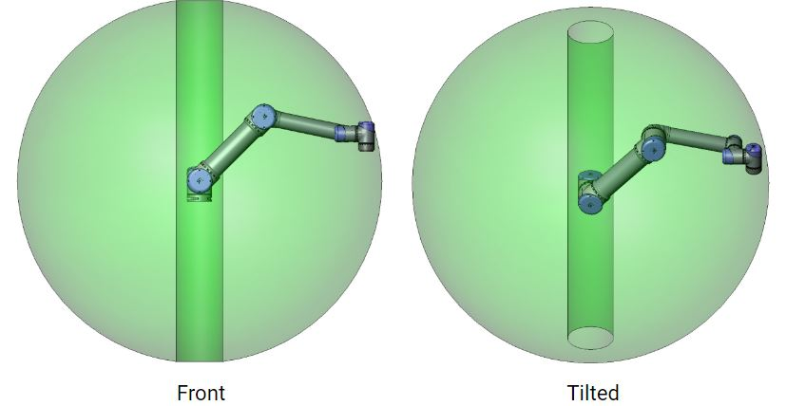
Figura 11 – Espacio de trabajo Datasheet
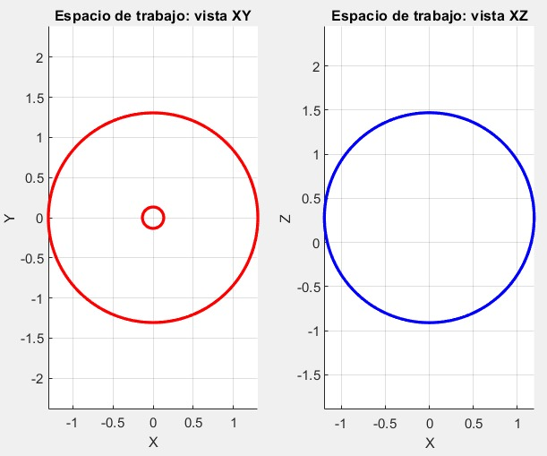
Figura 12 – Espacio de trabajo

4. Denavit-Hartenberg
Uno de los primeros pasos en el estudio de la cinemática del robot es la definición de los parámetros que representan su cadena cinemática. Esto permitirá luego establecer las transformaciones entre los marcos de referencia de las articulaciones, la base y el efector final para distintas configuraciones articulares. Aunque existen diversas maneras de definir estas transformaciones, es común adoptar una convención específica que determine los parámetros considerados y su significado. En este trabajo, se adopta la convención de Denavit-Hartenberg, cuya aplicación se detalla a continuación.

4.1 Aplicación de la convención de Denavit-Hartenberg
En la Fig. 13 se muestra la definición de los sistemas de coordenadas articulares junto con la identificación de los parámetros de Denavit-Hartenberg. En la misma figura no se puede determinar directamente el parámetro $d_{6}$ pero el mismo se obtiene de una matriz elaborada para el mismo robot encontrada en internet [referencia].
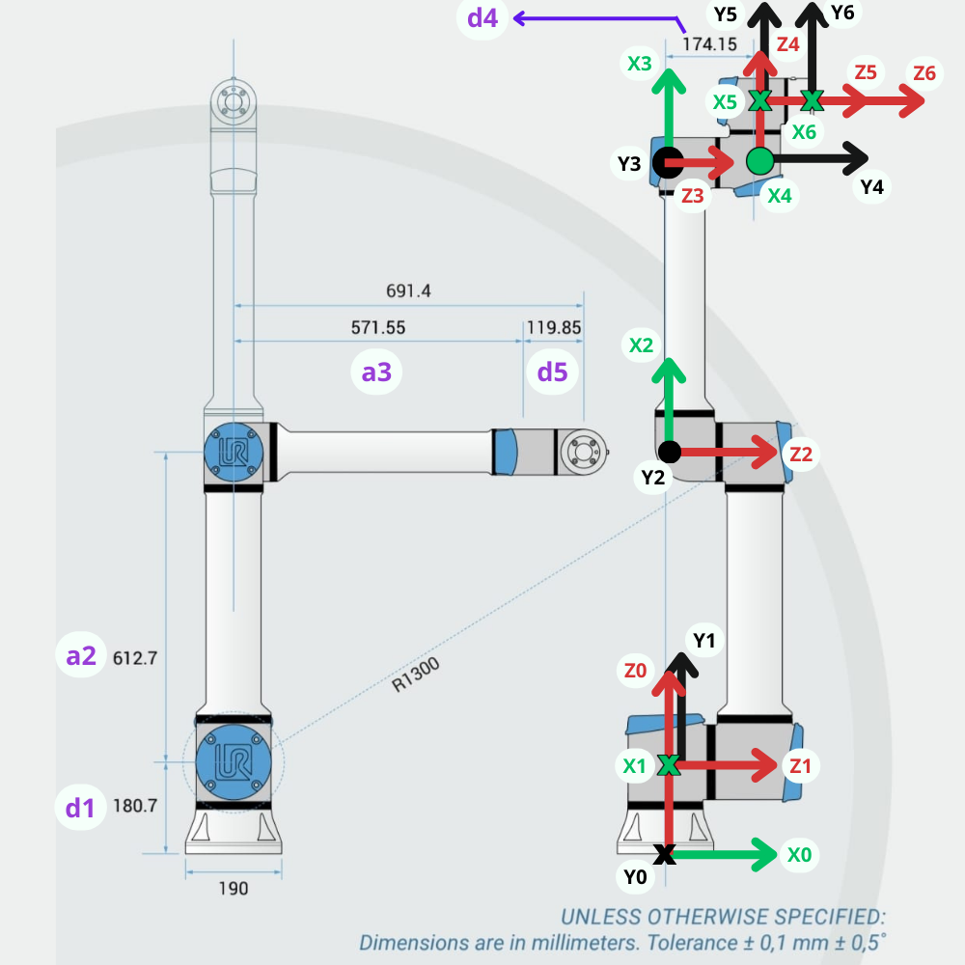
Figura 13 – Aplicación de la convención de Denavit-Hartenberg

4.3 Matriz de Denavit-Hartenberg
En la Tabla 1 se sintetizan los resultados obtenidos al aplicar la convención.
Eslabón | $$θ(rad)$$ | $$d(m)$$ | $$a(m)$$ | $$α(rad)$$ | $$σ$$
1 | $$θ_{1}$$ | 0.18070 | 0.00000 | $$\frac{π}{2}$$ | 0
2 | $$θ_{2}$$ | 0.00000 | 0.61270 | 0 | 0
3 | $$θ_{3}$$ | 0.00000 | 0.57155 | 0 | 0
4 | $$θ_{4}$$ | 0.17415 | 0.00000 | $$\frac{π}{2}$$ | 0
5 | $$θ_{5}$$ | 0.11985 | 0.00000 | $$\frac{π}{2}$$ | 0
6 | $$θ_{6}$$ | 0.11655 | 0.00000 | 0 | 0
Tabla 1: Parámetros de Denavit-Hartenberg del Robot,

4.4 Offset Articulares
La posición cero (aquella en la que las variables articulares se consideran nulas) se toma cuando el robot está en la posición indicada a la derecha en la Fig. 13. Entonces, el vector de offset del robot (desplazamiento del espacio articular del robot) es el siguiente:
$offset = \left[\frac{π}{2} \frac{π}{2} 0 \frac{π}{2} -π 0\right]$ (1)
Mientras que la posición zero del robot con offset nulo, es la que se indica en la Fig.14
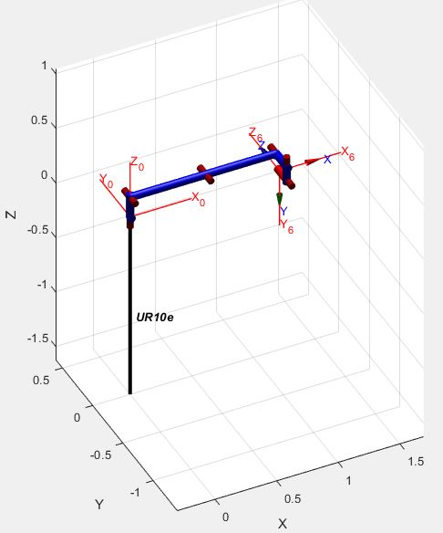
Figura 14 – Posición zero con offset nulo
Los límites de
$θ_{i} =q_{i}+offset_{i}$ (2)
Son de $-2π a 2π$ teniendo en cuenta los límites articulares del robot.

4.5 Matriz de Base y Tool
No se considera una transformación para el marco de referencia de la base. Luego:
$R.base=\left(\begin{matrix}1 & 0 & \begin{matrix}0 & 0\end{matrix} \\ 0 & 1 & \begin{matrix}0 & 0\end{matrix} \\ \begin{matrix}0 \\ 0\end{matrix} & \begin{matrix}0 \\ 0\end{matrix} & \begin{matrix}\begin{matrix}1 \\ 0\end{matrix} & \begin{matrix}0 \\ 1\end{matrix}\end{matrix}\end{matrix}\right)$ (3)
Por otro lado, la herramienta tiene una cadena cinemática adicional al ser actuada, sin embargo esta no se analiza en el presente trabajo. Por lo tanto, se considera solamente una traslación positiva constante del “Tool Center Point” a lo largo del eje Z de la brida hasta ¾ de la extensión máxima del gripper.
$R.tool=\left(\begin{matrix}1 & 0 & \begin{matrix}0 & 0.000\end{matrix} \\ 0 & 1 & \begin{matrix}0 & 0.000\end{matrix} \\ \begin{matrix}0 \\ 0\end{matrix} & \begin{matrix}0 \\ 0\end{matrix} & \begin{matrix}\begin{matrix}1 \\ 0\end{matrix} & \begin{matrix}0.135 \\ 1\end{matrix}\end{matrix}\end{matrix}\right)$ (4)

5. Cinemática Directa
El problema de la cinemática directa consiste en determinar la posición y orientación del efector final del robot a partir del vector de coordenadas articulares y se puede formular como:
$\left(x, y z, α, β,γ\right)= f\left(\overline{q}\right) ó T = f(\overline{q})$ (5)
La solución del problema consiste en aplicar la serie de transformaciones entre los sistemas de coordenadas definidos al aplicar la convención de Denavit-Hartenberg. En la práctica de este trabajo final, dicho problema se resuelve mediante el método “fkine” de la clase “SerialLink” del robotics Toolbox de Peter Corke.

6. Cinemática Inversa
El problema de la cinemática inversa consiste en la determinación de las coordenadas articulares del robot a partir de una posición y orientación dadas. El mismo se puede formular como:
$\overline{q}= f\left(T\right) ó \overline{q} = f(x, y, z, α, β, γ)$ (6)
Tomando como guía un trabajo realizado al respecto de la cinemática inversa de este tipo de robots [referencia], el problema se resuelve utilizando el método algebraico. Este método consiste en resolver el sistema de ecuaciones que se obtiene al igualar la matriz de transformación de la cinemática directa dada en forma paramétrica a partir de las variables articulares, con la matriz constante del problema:
$T\left(q\right)=T_{problema}$ (7)
El resultado de este análisis es la función de cinemática inversa, cuyo prototipo es el siguiente:
$Q=UR10e_ikine(R, T, q_{0}, q_{mejor})$ (8)
En donde:
- $R$ : es el objeto robot de la clase “SerialLink”
- $T$ : es la matriz de transformación que indica la postura problema
- $q_{0}$ : es una posición articular tomada como semilla
- $q_{mejor}$ : es un booleano.
- $Q$ : es la solución.
Cuando $q_{mejor}$ es “true”, $Q$ es la solución más próxima a $q_{0}$. Cuando es “false”, $Q$son todas las soluciones posibles ordenadas por filas.
El problema algebraico arroja en sí 8 soluciones para cada postura alcanzable, en las que todas las variables $θ_{i}$ toman valores en el intervalo $[-2π, 2π]$. Por cada una de estas soluciones $\overline{θ}$, supóngase que se genera otra $\overline{θ}'$ en la que $θ_{1}$ se cambia por $θ_{1}-2π$ si $θ_{1}>0$ o por $θ_{1}+2π$ si $θ_{1}<0$. Esa será también una solución válida porque da la misma postura en el extremo y está comprendida dentro del límite de la primera articulación. De esta manera, por cada componente del espacio articular, se pueden duplicar el número de soluciones, es decir, por $2^{6}$, obteniéndose un total de 512 soluciones. Las soluciones $\overline{q}$ se obtienen al aplicar los offset según (2).
Para validar la función de cinemática inversa, se realiza el siguiente procedimiento.
- Para $q=[0 0 0 0 0 0]$, se calcula T con $R.fkine(q).$
- Se obtiene $Q$ según (8) para la T obtenida con $q_{mejor}=false$.
- Se hace $R.fkine(Q)$.
Para todas las soluciones debería obtenerse la misma matriz T como solución, lo que se verifica.
En el [anexo] se muestra la formulación extendida del problema por el método algebraico junto con la síntesis de ecuaciones y en el [anexo] la implementación en código.

7. Relación de Velocidades
Se estudió también la relación entre las velocidades en el espacio articular con las correspondientes velocidades en el espacio cartesiano, expresada como:
$\left(\dot{x}, \dot{y}, \dot{z}, \dot{α}, \dot{β}, \dot{γ} \right)=f(\dot{\overline{q}})$ (9)
Que se puede dar con el Jacobiano como.
$\left(\dot{x}, \dot{y}, \dot{z}, \dot{α}, \dot{β}, \dot{γ} \right)=J\left(\overline{q}\right)⋅\overline{\dot{q}}$ (10)
Para este robot el Jacobiano es una matriz cuadrada dada por:
$J{\left(\overline{q}\right)}_{6x6}= \frac{∂\left(x, y, z, α, β, γ \right)}{∂\overline{q}}$ (11)

7.1 Puntos singulares
A partir de la herramienta de cálculo simbólico de MATLAB, se hace un estudio analítico para obtener todas las configuraciones singulares posibles del robot. El procedimiento consiste en definir al robot de forma simbólica, calcular el Jacobiano y su determinante, y a partir de la expresión simplificada de este último, realizar operaciones simbólicas en MATLAB y análisis a parte para obtener las expresiones matemáticas de las singularidades. A continuación se detalla el análisis
- Expresión simplificada del determinante del Jacobiano igualado a cero:
$0=a_{2}a_{3}S_{5}\left(\frac{d_{5}C\left(q_{2} + 2q_{3} + q_{4}\right)}{2} +\frac{a_{2}C\left(q_{2} + q_{3}\right)}{2} -\frac{d_{5}C\left(q_{2} + q_{4}\right)}{2} -\frac{a_{3}C_{2}}{2} -\frac{a_{2}C\left(q_{2} - q_{3}\right)}{2} +\frac{a_{3}C\left(q_{2}+ 2q_{3}\right)}{2}\right)$ (12)

Singularidad de $q_{5}$ (de muñeca)
Se deduce de (12) la primera singularidad, que sucede cuando $q_{5}= nπ$ (n entero). En la siguiente figura se muestra un ejemplo.
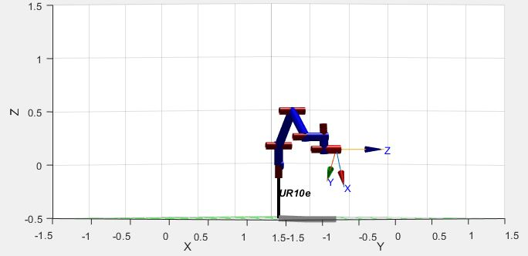
Figura 15 – Singularidad de muñeca

Singularidad de $q_{3}$(de codo)
Multiplicando a la expresión (12) por 2 y dividiéndola por $a_{2}a_{3}S_{5}$ asumiendo ahora que $q_{5}$ no es un valor singular, obtenemos la siguiente expresión, que corresponde al paréntesis que siendo igual a cero podría anular también el determinante:
$0 = d_{5}C(q_{2} + 2q_{3} + q_{4}) + a_{2}C(q_{2} + q_{3}) - d_{5}C(q_{2} + q_{4}) - a_{3}C_{2} - a_{2}C(q_{2} - q_{3}) + a_{3}C(q_{2} + 2q_{3})$ (13)
Se observa una nueva singularidad, la cual se da para $q3 = nπ$ (n entero), ya que se puede ordenar como:
$$0 = d_{5}C\left(q_{2} + q_{4}\right)+ a_{2}C_{2}- d_{5}C\left(q_{2} + q_{4}\right)- a_{3}C_{2}- a_{2}C_{2}+ a_{3}C_{2}$$
En donde los miembros de igual color se anulan mutuamente.
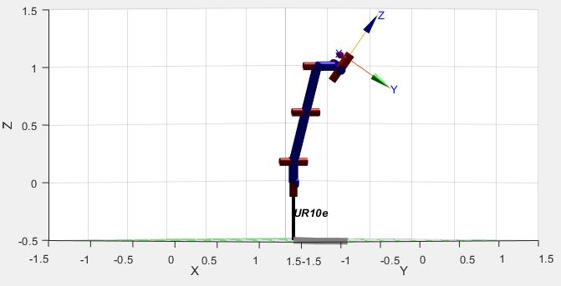
Figura 16 – Ejemplo Singularidad de codo.

Singularidad $f\left(q_{2}, q_{3}, q_{4}\right)=0$
La expresión (13) se puede poner como:
$AC_{2}+BS_{2}=0$ (14)
Y se puede ver como:
$\left[A B\right]\left[\begin{matrix}C_{2} \\ S_{2}\end{matrix}\right]=0$ (15)
En donde:
(16)
(17)
Si definimos:
$C_{a}=\frac{d_{5}}{a_{3}} , S_{b}=\frac{a_{3}}{a_{2}} y S_{g}=\frac{d_{5}}{a_{2}}$ (18)
Al desarrollar y operar, se pueden redefinir los factores A y B:
(19)
(20)
$\left[A*Sb B\right]\left[\begin{matrix}C_{2} \\ S_{2}\end{matrix}\right]=0$ (21)
Los factores A y B son solo función de las variables $q_{3} y q_{4}$, y para cualquier par de valores se obtiene un vector en el plano cuyas componentes son [A B] y para el que siempre se puede determinar la dirección normal. El ángulo de esta dirección respecto del eje de abscisas indica el valor de $q_{2}$ en los puntos singulares.
Así, se puede obtener:
$q_{2}=f(q_{3},q_{4})=\operatorname{atan}\left(\frac{B}{A^{2}+B^{2}},\frac{A*Sb}{A^{2}+B^{2}}\right)±\frac{π}{2}$ (22)
Como se podrá notar, esto da como resultado otro conjunto infinito de posibles valores singulares que se obtienen al recorrer los distintos pares de valores de $q_{3} y q_{4}$.
En realidad, la expresión (21) es una expresión general de $q_{2}, q_{3} y q_{4}$ y dados los valores de cualquiera dos de ellas, permite determinar la tercera para la que la terna es una singularidad.
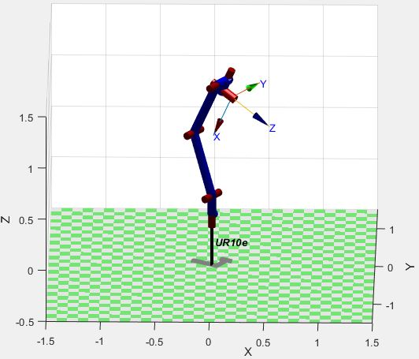
Figura 17 – Ejemplo singularidad $f(q_{2}, q_{3},q_{4})$

Singularidades con valores constantes de $(q_{3}, q_{4})$
La última condición a considerar es la posibilidad de que A y B sean simultáneamente nulos para valores de $q_{3}$ no singulares.
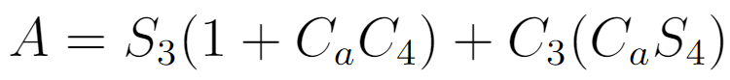
Los factores A y B se puede redefinir sin afectar la forma de la ecuación (21) como:
(23)
(24)
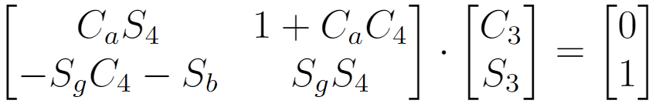
Al igualar ambos factores a cero de forma simultánea se puede obtener el siguiente sistema de ecuaciones:
(25)

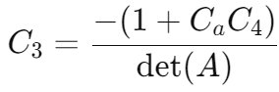
Tomando $C_{3} y S_{3}$ como incógnitas del sistema, las expresiones de las soluciones son:
(26)
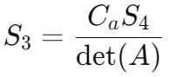
(27)
En donde $A$ es la matriz del sistema, y la expresión del determinante es:
(28)
Que también se puede expresar como:
(29)
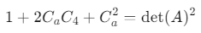
Por otro lado, se debe cumplir la identidad $C_{3}^{2}+S_{3}^{2}=1$. Al imponerla y desarrollar, obtenemos la siguiente ecuación considerando que el determinante $det⁡(A)$ es no nulo.
(30)
(31)
La ecuación anterior se puede expresar en la forma:
$aC_{4}^{2}+bC_{4}+c=0$ (32)
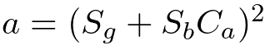
En donde los coeficientes son constantes dadas por:
(33)
(34)
(35)
Lo que da soluciones en C₄ dadas por:
$C_{4-1}=0.2509$ (36)
$C_{4-2}=-2.4893$
Se puede observar que la segunda solución de C₄ no es compatible con la imagen de la función coseno, por lo que queda descartada.
Ahora se procede a utilizar el valor válido de C4 para obtener 2 valores de $q_{4}$.
$q_{4-1}=1.3172 rad$ (37)
$q_{4-2}= -1.3172 rad$ (38)
Los cuales permitirán tomar las expresiones (26) y (27) para calcular un valor de $q_{3}$ para cada valor de $q_{4}$
El resultado de esto es:
$q_{3-1}=2.9511 rad$ (39)
$q_{3-2}= -2.9511 rad$ (40)
En síntesis los pares constantes $(q_{3},q_{4})$ que dan una singularidad son
$\left\{\begin{aligned}{\left(q_{3}, q_{4}\right)}_{1}= \left(2.9511, 1.3172\right) rad \\ {\left(q_{3},q_{4}\right)}_{2}=\left(-2.9511, -1.3172\right) rad\end{aligned}\right.$ (41)
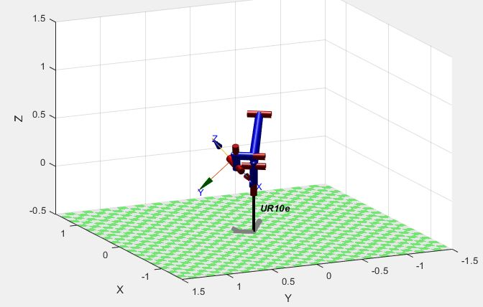
Figura 18 – Singularidad ${\left(q_{3},q_{4}\right)}_{1}$
Figura 19 – Singularidad ${\left(q_{3},q_{4}\right)}_{2}$

8. Planificación y Generación de Trayectorias

Planificación
Para cumplir con la secuencia de operaciones detallada en el apartado 3.2 se plantearon puntos clave para poder cumplir con las mismas, correspondientes a las siguientes figuras.
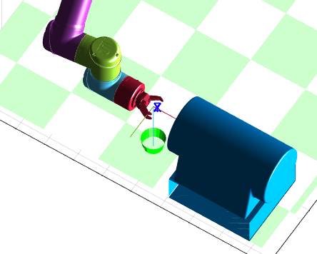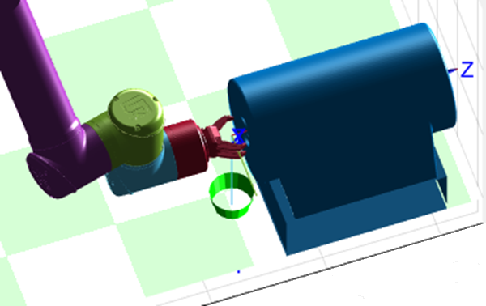
Fig. 20 – Enfrentamiento a la cámara Fig. 21 – Punto de agarre de la tapa y de colocación de la pastilla
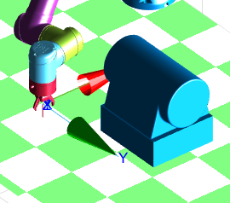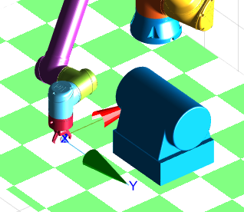
Fig. 22 – Posición horizontal para colocar la tapa en el suelo Fig. 23 - Colocación de la tapa en el suelo
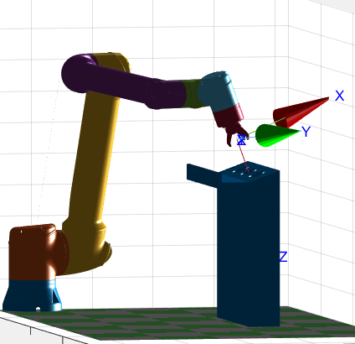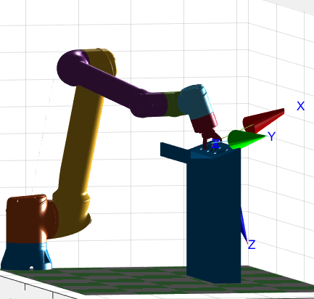
Fig. 24 – Enfrentamiento al contenedor Fig. 25 – Punto de agarre de la tapa y extracción de la pastilla
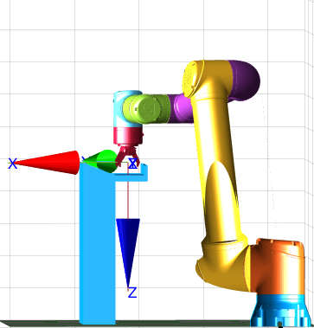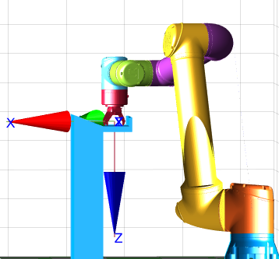
Fig. 26 – Posición horizontal para colocar la tapa en la mesa Fig. 27 – Colocación de la tapa en la mesa
Haciendo uso de estos puntos, y combinando trayectorias interpoladas mediante el uso de las funciones jtraj, mstraj y ctraj se obtuvo la trayectoria final.

Generación de trayectorias
A continuación, se detalla qué tramos fueron generados con cada función de interpolación.
- Las trayectorias de aproximación para colocar/retirar tapas/pastilla fueron realizadas con ctraj, interpolando en el espacio cartesiano, de modo que se recorra un camino recto, conservando la orientación
- Las trayectorias de apertura y cierre de las tapas, correspondientes a giros de ±360°, se realizaron con jtraj
- Las trayectorias correspondientes al retiro de la tapa y camino al punto previo a dejar la misma en el suelo o en la mesa, según corresponda, fueron interpoladas con jtraj.
- Las trayectorias que llevan el efector final desde la zona de la cámara a la zona de la mesa con contenedores de pastillas y viceversa, fueron aproximadas con mstraj, considerando puntos intermedios que permitan esquivar los objetos del espacio de trabajo, evitando colisiones y manteniendo una trayectoria fluida, sin paradas intermedias, debido a las características de este tipo de interpolación.
El funcionamiento de ctraj, jtraj y mstraj se detalla en el Anexo ().
En las siguientes figuras puede observarse la trayectoria desde distintos puntos de vista.
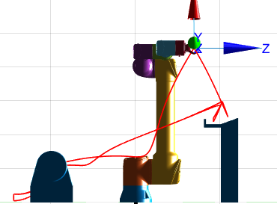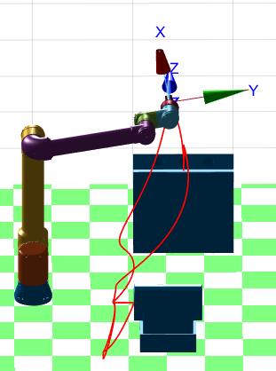
Fig. 28 – Trayectoria completa Fig. 29 – Trayectoria completa
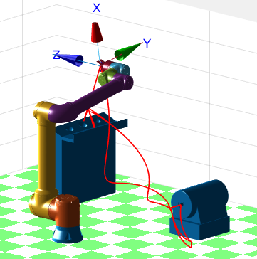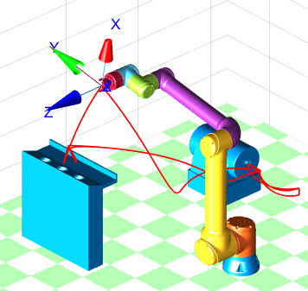
Fig. 30 – Trayectoria completa Fig. 31 – Trayectoria completa
De la trayectoria absoluta, se extrajeron los gráficos de posiciones, velocidades y aceleraciones en el espacio articular y en el espacio cartesiano. En la Fig. 32 pueden observarse los puntos de velocidad angular máxima, correspondiente a 11,753 $\frac{rad}{s}$ en los momentos de apertura y cierre de tapas, los cuales suceden durante un intervalo de tiempo muy corto, sumado a que la aplicación no corresponde a un funcionamiento diario y constante del robot, lo que no trae mayores complicaciones.
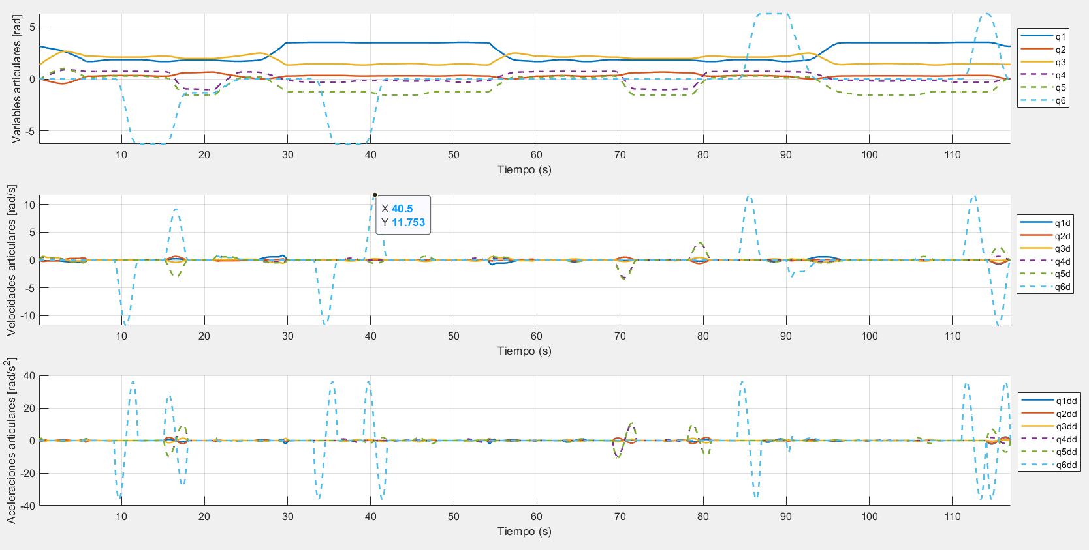
Fig. 32 – Gráficos de posición, velocidad y aceleración en el espacio articular.
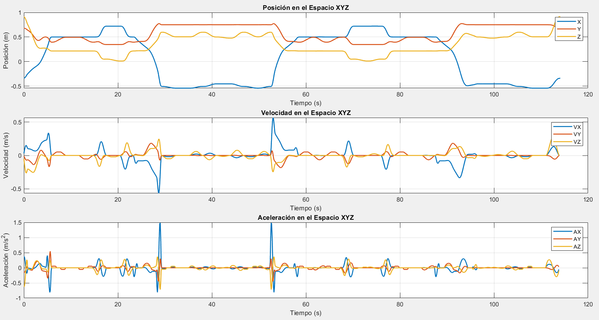
Fig. 32 – Gráficos de posición, velocidad y aceleración en el espacio cartesiano.

Conclusión

Referencias

Anexos

Definición del Robot

Función de Cinemática Inversa

Funciones de Generación de Trayectorias

